**Министерство науки и высшего образования Российской Федерации**

**Федеральное государственное бюджетное образовательное учреждение высшего образования**

**«Московский государственный технический университет имени Н.Э. Баумана**

**(национальный исследовательский университет)» (МГТУ им. Н.Э. Баумана)**

ФАКУЛЬТЕТ «Информатика и системы управления»

КАФЕДРА «Программное обеспечение ЭВМ и информационные технологии»

**ОТЧЕТ ПО ЛАБОРАТОРНОЙ РАБОТЕ №1**

**По курсу: "Операционные системы"**

Студент Елгин Илья Юрьевич Группа ИУ7-54Б Название предприятия МГТУ им. Н. Э. Баумана, каф. ИУ7 Тема Исследование прерывания INT 8H

Студент: Елгин И.Ю.

подпись, дата Фамилия, И.О.

Преподаватель: Рязанова Н.Ю.

подпись, дата Фамилия, И. О.

Москва — 2021 г.

Листинг 1 – Код прерывания int 8h

mydisas.lst Sourcer v5.10 14-Sep-21 9:56 pm Page 1

; Вызов подпрограммы sub_2

020A:0746 E8 0070 ;* call sub_2 ; (07B9)

020A:0746 E8 70 00 db 0E8h, 70h, 00h

; Сохранение регистров в стек

020A:0749 06 push es

020A:074A 1E push ds

020A:074B 50 push ax

020A:074C 52 push dx

; Инициализация DS адресом начала данных BIOS и ES адресом начала вектора прерывания

020A:074D B8 0040 mov ax,40h

020A:0750 8E D8 mov ds,ax

020A:0752 33 C0 xor ax,ax ; Zero register

020A:0754 8E C0 mov es,ax

; Инкремент области данных счётчика времени

020A:0756 FF 06 006C inc word ptr ds:[6Ch] ; (0040:006C=0F1CAh)

020A:075A 75 04 jnz loc_1 ; Jump if not zero

020A:075C FF 06 006E inc word ptr ds:[6Eh] ; (0040:006E=15h)

020A:0760 loc_1:

; Проверка на наступление нового дня

020A:0760 83 3E 006E 18 cmp word ptr ds:[6Eh],18h ; (0040:006E=15h)

020A:0765 75 15 jne loc_2 ; Jump if not equal

020A:0767 81 3E 006C 00B0 cmp word ptr ds:[6Ch],0B0h ; (0040:006C=0F1CAh)

020A:076D 75 0D jne loc_2 ; Jump if not equal

; Сброс счётчика в случае если наступил новый день

020A:076F A3 006E mov word ptr ds:[6Eh],ax ; (0040:006E=15h)

020A:0772 A3 006C mov word ptr ds:[6Ch],ax ; (0040:006C=0F1CAh)

020A:0775 C6 06 0070 01 mov byte ptr ds:[70h],1 ; (0040:0070=0)

020A:077A 0C 08 or al,8

020A:077C loc_2:

; Сохраняем значение AX

020A:077C 50 push ax

; Уменьшаем счётчик времени, оставшегося до отключения моторчика

020A:077D FE 0E 0040 dec byte ptr ds:[40h] ; (0040:0040=9Ch)

020A:0781 75 0B jnz loc_3 ; Jump if not zero

020A:0783 80 26 003F F0 and byte ptr ds:[3Fh],0F0h ; (0040:003F=0)

; Отправка сигнала отключения моторчику

020A:0788 B0 0C mov al,0Ch

020A:078A BA 03F2 mov dx,3F2h

020A:078D EE out dx,al ; port 3F2h, dsk0 contrl output

020A:078E loc_3:

; Восстанавливаем AX из стека

020A:078E 58 pop ax

; Проверка возможности вызова маскируемых прерываний

020A:078F F7 06 0314 0004 test word ptr ds:[314h],4 ; (0040:0314=3200h)

020A:0795 75 0C jnz loc_4 ; Jump if not zero

020A:0797 9F lahf ; Load ah from flags

020A:0798 86 E0 xchg ah,al

020A:079A 50 push ax

; Неявный вызов прерывания 1Ch

020A:079B 26: FF 1E 0070 call dword ptr es:[70h] ; (0000:0070=6ADh)

020A:07A0 EB 03 jmp short loc_5 ; (07A5)

020A:07A2 90 nop

020A:07A3 loc_4:

; Вызов прерывания 1Ch

020A:07A3 CD 1C int 1Ch ; Timer break (call each 18.2ms)

020A:07A5 loc_5:

; Вызов подпрограммы sub_2

020A:07A5 E8 0011 call sub_2 ; (07B9)

; Сброс контроллера прерываний

020A:07A8 B0 20 mov al,20h ; ' '

020A:07AA E6 20 out 20h,al

; Восстановление регистров

020A:07AC 5A pop dx

020A:07AD 58 pop ax

020A:07AE 1F pop ds

020A:07AF 07 pop es

; Выход

020A:07B0 E9 FE99 jmp loc_1

020A:064C loc_1:

020A:064C 1E push ds

020A:064D 50 push ax

020A:06AA loc_9:

020A:06AA 58 pop ax

020A:06AB 1F pop ds

020A:06AC CF iret

Листинг 1 – Код подпрограммы sub_2

mydisas.lst Sourcer v5.10 14-Sep-21 9:56 pm Page 2

sub_2 proc near

; Сохранение регистров DS и AX в стек

020A:07B9 1E push ds

020A:07BA 50 push ax

020A:07BB B8 0040 mov ax,40h

020A:07BE 8E D8 mov ds,ax

; Загрузка значения флагов в регистр AH

020A:07C0 9F lahf ; Load ah from flags

; Проверка разрешены ли маскируемые прерывания

020A:07C1 F7 06 0314 2400 test word ptr ds:[314h],2400h ; (0040:0314=3200h)

020A:07C7 75 0C jnz loc_7 ; Jump if not zero

020A:07C9 F0> 81 26 0314 FDFF lock and word ptr ds:[314h],0FDFFh

020A:07D0 loc_6:

; Сохраняем значение флагов

020A:07D0 9E sahf

; Восстановление регистров AX и DS из стека

020A:07D1 58 pop ax

020A:07D2 1F pop ds

020A:07D3 EB 03 jmp short loc_8 ; (07D8)

020A:07D5 loc_7:

; Сброс флага IF

020A:07D5 FA cli

020A:07D6 EB F8 jmp short loc_6 ; (07D0)

020A:07D8 loc_8:

; Возвращение из подпрограммы

020A:07D8 C3 retn

sub_2 endp

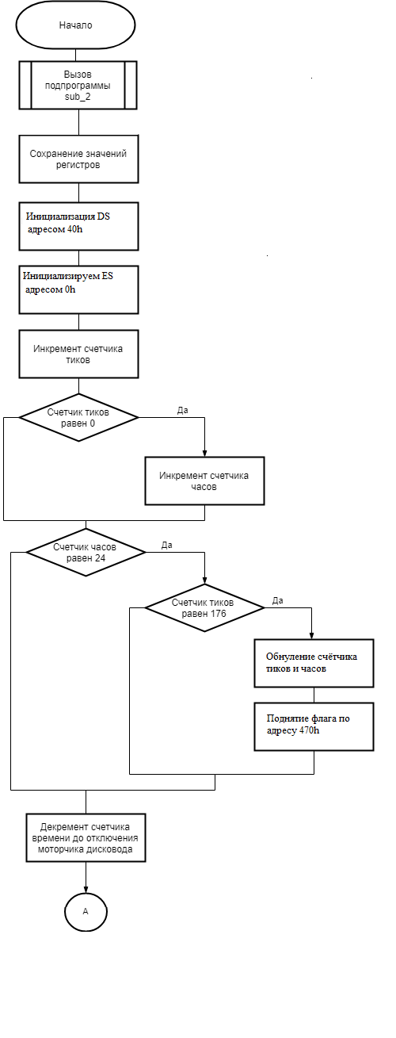

Рисунок 1 – Схема алгоритма прерывания int 8h

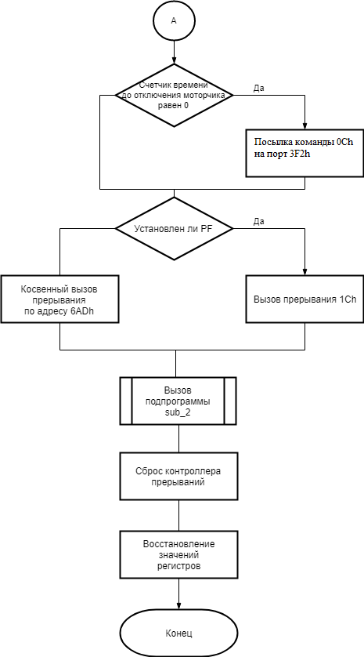

Рисунок 2 – Схема алгоритма прерывания int 8h

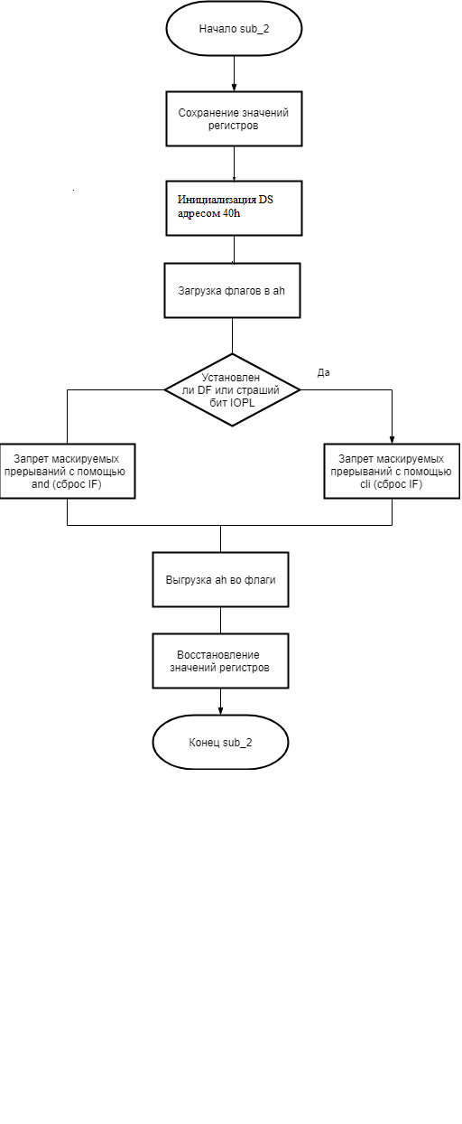

Рисунок 3 – Схема алгоритма подпрограммы sub_2